ОБҐРУНТУВАННЯ ТЕХНІЧНИХ ТА ЯКІСНИХ ХАРАКТЕРИСТИК ПРЕДМЕТА ЗАКУПІВЛІ, РОЗМІРУ БЮДЖЕТНОГО ПРИЗНАЧЕННЯ, ОЧІКУВАНОЇ ВАРТОСТІ ПРЕДМЕТА ЗАКУПІВЛІ

(відповідно до пункту 4¹ постанови КМУ від 11.10.2016 № 710 «Про ефективне використання державних коштів» (зі змінами))

1. Найменування, місцезнаходження та ідентифікаційний код замовника в Єдиному державному реєстрі юридичних осіб, фізичних осіб-підприємців та громадських формувань, його категорія: ДЕРЖАВНА УСТАНОВА "ЦЕНТР ІНФРАСТРУКТУРИ ТА ТЕХНОЛОГІЙ МІНІСТЕРСТВА ВНУТРІШНІХ СПРАВ УКРАЇНИ"; 03151, Україна, м. Київ, вул. Володимира Сікевича, 28; категорія замовника – бюджетна неприбуткова установа.

2. Назва предмета закупівлі із зазначенням коду за Єдиним закупівельним словником (у разі поділу на лоти такі відомості повинні зазначатися стосовно кожного лота) та назви відповідних класифікаторів предмета закупівлі і частин предмета закупівлі (лотів) (за наявності): Закупівля вогнегасників та вказівників за кодом CPV за ЄЗС ДК 021:2015: 35110000-8 Протипожежне, рятувальне та захисне обладнання

3. Ідентифікатор закупівлі: — UA-2024-02-01-001401-а

4. Обґрунтування технічних та якісних характеристик предмета закупівлі: Закупівля вогнегасників та вказівників за кодом CPV за ЄЗС ДК 021:2015: 35110000-8 Протипожежне, рятувальне та захисне обладнання

ТЕХНІЧНІ ВИМОГИ

№ п/п | Назва системи | Одиниця виміру | Кількість
1 | Вогнегасник порошковий ВП-5 | шт. | 50
2 | Вогнегасник вуглекислотний ВВК-2 (з  гумовими підставками) | шт. | 42
3 | Самоклеючий вказіник пожежних вогнегасників | шт. | 92
4 | Показчики пожежних гідрантів | шт. | 2

У ціну мають бути включені прямі, загальновиробничі та адміністративні витрати з урахуванням витрат, у тому числі, але не виключно: транспортні витрати, доплати працівникам у зв’язку з втратою часу в дорозі, зв’язок, страхування, спецзасоби, а також економічно обґрунтований прибуток, який Постачальник планує отримати в результаті продажу, кошти на покриття ризиків та/або додаткових витрат, пов’язаних з інфляційними процесами, усі податки і збори, обов’язкові платежі, що сплачуються або мають бути сплачені Постачальником для поставки Товару, зокрема податок на додану вартість, інші витрати, необхідні для виконання проєкту Договору до моменту його повного завершення.

1. Товар повинен постачатись новим в упаковці та з маркуванням виробника, а також повинна бути в наявності технічна документація, яка входить до комплекту постачання фірми-виробника.
2. У разі постачання неякісного Товару, Постачальник забезпечує заміну неякісного Товару якісним за власний рахунок при пред’явлені Покупцем не пізніше 7 робочих днів після отримання Товару.
3. Наявність заявлених Покупцем недоліків та причини їх виникнення повинно встановлюватись актом обстеження технічного стану Товару, який обов’язково укладається між Сторонами і є підставою для усунення Постачальником недоліків Товару у термін, що узгоджується за домовленістю Сторін. Акт обстеження технічного стану складається сервісним (технічним) центром Постачальника за участю представника Покупця.
4. Виконання постачання повинно здійснюватися у відповідно до діючих нормативно-правових документів та умов цього проєкту Договору.
5. Надати у складі пропозиції копію чинної ліцензії або документа дозвільного характеру (у разі їх наявності) на провадження певного виду господарської діяльності, якщо отримання дозволу або ліцензії на провадження такого виду діяльності передбачено законом.
6. На обладнання (Товар), що пропонує Учасник, у складі своєї тендерної пропозиції, повинен надати копію документу, що підтверджує відповідність виготовленої продукції діючим стандартам якості, нормативним документам України та/або сертифікованим технічним умовам виробництва (у разі необхідності сертифікації Товару).
7. Учасник у складі тендерної пропозиції повинен надати гарантійний лист, що товар (фірми виробники товару) не занесені Національним агенством з питань запобігання корупції до списку проєкту «Міжнародні спонсори війни».

Товар повинен відповідати вимогам:
- Закону України від 14.08.2014р. № 1644-VІІ «Про санкції»,
- Указу Президента України від 15.05.2017р. № 133/2017 «Про рішення Ради національної безпеки і оборони України від 28 квітня 2017 року «Про застосування персональних спеціальних економічних та інших обмежувальних заходів (санкцій)»,
- Постанови КМУ від 16.12.2015р. № 1035 «Про обмеження поставок окремих товарів(робіт, послуг) з тимчасово окупованої території на іншу територію України та/або з іншої території України на тимчасово окуповану територію»,
- п/п. 4 п.2 частини першої Розпорядження Кабінету Міністрів України від 11.09.2014 р. №829-р «Про пропозиції щодо застосування персональних спеціальних економічних та інших обмежувальних заходів», згідно з якими заборонено здійснення державних закупівель товарів, робіт і послуг у юридичних осіб - резидентів Російської Федерації державної форми власності та юридичних осіб, частка статутного капіталу яких перебуває у власності Російської Федерації, а також у інших суб’єктів господарювання, що здійснюють продаж товарів, робіт і послуг походженням з Російської Федерації, крім випадків, коли заміщення таких предметів закупівлі іншими неможливе, що підтверджено Міністерством економічного розвитку і торгівлі.

СПЕЦИФІКАЦІЯ:

 | Найменування обладнання | Одиниця виміру | Кількість
1 | Вогнегасник порошковий ВП-5 | шт. | 50
Назва | Вогнегасник порошковий ВП-5 (ОП-5)
Код товару | 000013406
Вага, (кг) | 7,2
Гарантійний термін (міс) | 12
Длинна викидання (м) | > 3
Максимальний тиск, МПа (кгс/см²) | 1,6 МПа (16 бар)
Маса заряду, (кг) | 5
Маса з зарядом, (кг) | 7,2
Матеріал | Металл
Об'єм (л) | 6
Площа гасіння (м²) | 15
покриття | порошкове фарбування
Виробник | Пожтехника
Ширина (мм) | 160
Мова документації | український
Країна виробник | Україна
Стандарт виготовлення | Згідно ДСТУ/ГОСТ
Термін експлуатації, (років) | 10
Комплектація | Виріб, паспорт, гарантійний талон.
Клас пожежі | А,В,С,Е
Діапазон робочих температур, (°C) | -20 … +50°C
Тиск при випробуванні, МПа (кгс / см²) | 2 МПа
Висота (мм) | 480

2 | Вогнегасник вуглекислотний ВВК-2 (з  гумовими підставками) | шт. | 42
Назва | Вогнегасник вуглекислотний ВВК-2 (ОУ-3)
Вага, (кг) | 8.8
Висота (мм) | 599
Гарантійний термін (міс) | 12
Тиск при випробуванні, МПа (кгс / см²) | 25 МПа
Длинна викидання (м) | > 3
Комплектація | Виріб, паспорт, гарантійний талон.
Максимальний тиск, МПа (кгс/см²) | 15,0 мПа (150 бар)
Об'єм (л) | 3
Площа гасіння (м²) | 8
Робочий тиск (МПа) | 5.7
Виробник | Пожтехника
Тривалість подачі вогнегасної речовини, (сек) | 8
покриття | порошкове фарбування
Ширина (мм) | 108
Мова документації | український
Матеріал | Металл
Маса з зарядом, (кг) | 8.8
Маса заряду, (кг) | 2
Клас пожежі | В,С,Е
Діапазон робочих температур, (°C) | -20 … +50°C

3 | Самоклеючий вказіник пожежних вогнегасників | шт. | 92
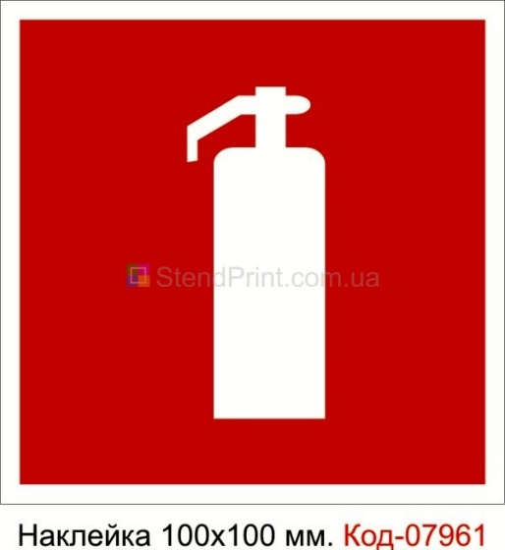
Матеріал: наклейка водостійка
Розміри: 100*100 мм
Кріплення: самоклеюча основа
Призначення: для внутрішнього використання
4 | Показчики пожежних гідрантів | шт. | 2
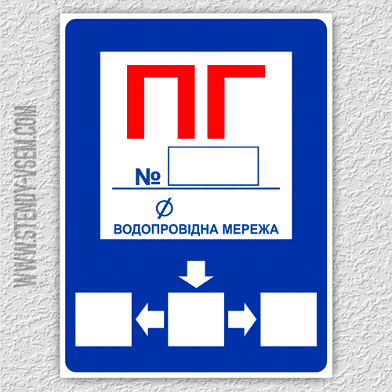
Розміри 300х200 мм.
Товщина 3 мм.
Матеріал: Пластик ПВХ
Форма: Прямокутна
Призначення: для зовнішнього використання
Тип: Односторонній

У разі, якщо у цій тендерній документації (у тому числі у технічній специфікації) міститься посилання:
- на стандартні характеристики, технічні регламенти та умови, вимоги, умовні позначення та термінологію, пов’язані з товарами, роботами чи послугами, що закуповуються, передбачені існуючими міжнародними, європейськими стандартами, іншими спільними технічними європейськими нормами, іншими технічними еталонними системами, визнаними європейськими органами зі стандартизації або національними стандартами, нормами та правилами – вважати, що міститься вираз «або еквівалент»;
- на конкретні марку чи виробника або на конкретний процес, що характеризує продукт чи послугу певного суб’єкта господарювання, чи на торгові марки, патенти, типи або конкретне місце походження чи спосіб виробництва – вважати, що міститься вираз «або еквівалент».
У випадку надання учасником еквіваленту він має надати порівняльну таблицю запропонованих товарів з товарами, які вимагаються Замовником. Якщо Учасник пропонує товар, технічні характеристики якого відрізняються від наведених вище, він повинен обов’язково надати порівняльну таблицю щодо відповідності технічних характеристик запропонованого товару наведеним Замовником характеристикам. Товар має бути з технічними та якісними характеристиками рівноцінними, або покращеними, ніж визначені Замовником.
5. Обґрунтування розміру бюджетного призначення: розмір бюджетного призначення визначено Законом України «Про Державний бюджет України на 2023 рік» за КПКВК 1001050 «Реалізація державної політики у сфері внутрішніх справ, забезпечення виконання завдань і функцій органів, установ та закладів Міністерства внутрішніх справ України» відповідно до бюджетного запиту на 2023 рік.

6. Очікувана вартість предмета закупівлі: 71 055,50 грн. (сімдесят одна тисяча п’ятдесят п’ять гривень 50 коп.) з ПДВ.

7. Обґрунтування очікуваної вартості предмета закупівлі: Очікувана вартість визначена відповідно до частини 1 та 2 пункту 1 Розділу ІІІ «Методи визначення очікуваної вартості» Примірної методики визначення очікуваної вартості предмета закупівлі затвердженої Наказом Міністерства розвитку економіки, торгівлі та сільського господарства України 18.02.2020 № 275 та розрахована, як середньоарифметичне значення масиву отриманих даних, що розраховується за такою формулою: Цод = (Ц1 +… + Цк) / К.

8. Процедура закупівлі: Застосовується процедура відкритих торгів з особливостями.

